**GL 03.02**

SOFTWARE TEST DOCUMENTATION

Sistem Management Keuangan dan Arsip

untuk:

Dipersiapkan oleh Kelompok 5:

Nurkomalasari 1805023

Achmad Nurfauzi 1805002

Ade Irawan 180503

Reynego Depari 1805024

Program Studi D4 Rekayasa Perangkat Lunak

Jurusan Teknik Informatika - Politeknik Negeri Indramayu

Jl. Lohbener Lama No. 8, Indramayu 45252

|  |  |  |  |  |
| --- | --- | --- | --- | --- |
|  | **D4 Rekayasa Perangkat Lunak JTI - POLINDRA** | Nomor Dokumen | | Halaman |
| *GL01.02-STD-OO* | | *15* |
| Revisi | *0* | *30.06.2020* |

DAFTAR PERUBAHAN

|  |  |
| --- | --- |
| Revisi | Deskripsi |
| A |  |
| B |  |
| C |  |
| D |  |
| E |  |
| F |  |
| G |  |

|  |  |  |  |  |  |  |  |  |
| --- | --- | --- | --- | --- | --- | --- | --- | --- |
| INDEX  TGL | -  30/06/2020 | A | B | C | D | E | F | G |
| Ditulis oleh | Nur |  |  |  |  |  |  |  |
| Diperiksa oleh | PBM |  |  |  |  |  |  |  |
| Disetujui oleh |  |  |  |  |  |  |  |  |

Daftar Halaman Perubahan

|  |  |  |  |
| --- | --- | --- | --- |
| Halaman | Revisi | Halaman | Revisi |
|  |  |  |  |

Daftar Isi

1. Pendahuluan 5

1.1 Tujuan Pembuatan Dokumen 5

1.2 Deskripsi Umum Sistem 5

1.3 Deskripsi Dokumen (ikhtisar) 5

1.4 Definisi dan Singkatan 5

1.5 Referensi 5

2 Lingkungan Pengujian Perangkat Lunak 6

2.1 Perangkat Lunak Pengujian (Tools & Environment) 6

2.2 Perangkat Keras Pengujian 6

2.3 Material Pengujian (Objek/Modul yang diuji) 6

2.4 Sumber Daya Pengujian 6

2.5 Prosedur Umum Pengujian 7

2.5.1 Kebijakan, Strategi, dan Teknik Pengujian yang Dipakai 7

2.5.2 Persiapan Pengujian 7

2.5.3 Pelaksanaan Pengujian 8

2.5.4 Pelaporan Hasil Pengujian 8

3 Identifikasi dan Rencana Pengujian 9

4 Deskripsi Hasil Uji 10

# 1. Pendahuluan

## Tujuan Pembuatan Dokumen

Dokumen ini berisi perencanaan, deskripsi, dan hasil uji perangkat lunak dari sistem management keuangan dan kearsipan . Dokumen ini digunakan untuk memberikan informasi Pemasukan dan pengeluaran serta laporan keuangan dan kearsipan dokument . kemampuan perangkat lunak yang dirancang telah sesuai dengan keinginan user. Dokumen ini juga akan digunakan sebagai acuan user untuk penerimaan perangkat lunak.

## Deskripsi Umum Sistem

Perangkat lunak yang akan di uji adalah Sistem management Keuangan dan Arsip yang merupakan sebuah aplikasi berbasis web dimana nantinya dapat menunjang proses managemet secara online.

## Deskripsi Dokumen (ikhtisar)

1. Pada bagian pertama dijelaskan mengenai pendahuluan meliputi: tujuan pembuatan dokumen,deskripsi umum sistem,deskripsi dokumen, definisi dan singkatan,dan referensi.
2. Pada bagian kedua dijelaskan lingkungan pengujian perangkat lunak meliputi : perangkat lunak pengujian, perangkat keras pengujian,material pengujian,sumber daya pengujian, prosedur umum pengujian, Kebijakan, Strategi, dan Teknik Pengujian yang Dipakai, Persiapan Pengujian, Pelaksanaan Pengujian, Pelaporan Hasil Pengujian.
3. pada bagian ketiga akan dijelaskan mengenai Identifikasi dan Rencana Pengujian.
4. Pada bagian keempat dijelaskan mengenai Deskripsi Hasil Uji.

## Definisi dan Singkatan

1. STD : Software Testing Document
2. White Box : merupakan metode pengujian perangkat lunak di mana struktur internal diketahui untuk menguji siapa yang akan menguji perangkat lunak.
3. Black Box : metode pengujian perangkat lunak yang meneliti fungsionalitas aplikasi tanpa mengintip struktur atau cara kerja internalnya.
4. Grey Box : Pengujian kotak abu-abu adalah kombinasi pengujian kotak putih dan pengujian kotak hitam. Tujuan dari pengujian ini adalah untuk mencari cacat jika ada karena struktur yang tidak tepat atau penggunaan aplikasi yang tidak tepat.
5. PHP: Hypertext Preprocessor adalah bahasa skrip yang dapat ditanamkan atau disisipkan ke dalam HTML. PHP banyak dipakai untuk memprogram situs web dinamis.
6. XAMPP adalah perangkat lunak bebas, yang mendukung banyak sistem operasi, merupakan kompilasi dari beberapa program. Fungsinya adalah sebagai server yang berdiri sendiri, yang terdiri atas program Apache HTTP Server, MySQL database, dan penerjemah bahasa yang ditulis dengan bahasa pemrograman PHP dan Perl

## Referensi

* Tamplat ini kami dapatkan dari Jurusan Teknik Informatika POLINDRA
* Pengujian System SkyshDigital-Medium

<https://medium.com/skyshidigital/pengujian-sistem-52940ee98c77#:~:text=Pengujian%20sistem%20adalah%20pengujian%20program%20perangkat%20lunak%20yang%20lengkap%20dan%20terintegrasi.&text=Biasanya%2C%20perangkat%20lunak%20dihubungkan%20dengan,Testing%20dan%20White%20Box%20Testing.>

* 3 Metode Pengujian Perangkat Lunak

[*https://johns1987.wordpress.com/2013/11/22/3-metode-pengujian-dalam-perangkat-lunak/*](https://johns1987.wordpress.com/2013/11/22/3-metode-pengujian-dalam-perangkat-lunak/)

# Lingkungan Pengujian Perangkat Lunak

## Perangkat Lunak Pengujian (Tools & Environment)

Perangkat lunak ini diujikan dengan beberapa perangkat lunak lain, yaitu:

* Sistem operasi: Windows 10
* Bahasa pemrograman: PHP Versi 7.2.11
* Data base: XAMPP

Tools pengujian yang digunakan:

* Selenium
* PHPunit
* J meter

## Perangkat Keras Pengujian

Perangkat keras yang diperlukan untuk menguji aplikasi ini adalah satu set komputer dengan spesifikasi:

* Processor: Core i3 7 gen
* Memory: 8 GB DDR3
* SSD: 256 GB

## Material Pengujian (Objek/Modul yang diuji)

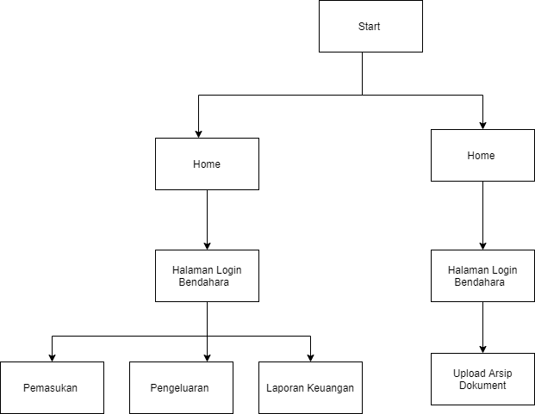

## Sumber Daya Pengujian

Persyaratan sumber daya manusia yang akan terlibat dalam proses pengujian perangkat lunak ini adalah :

* Memahami konsep pemrograman berorientasi objek dalam bahasa PHP.
* Memahami proses pengujian perangkat lunak berorientasi objek.
* Memahami konsep pemrograman data base XAMPP.

## Prosedur Umum Pengujian

### Kebijakan, Strategi, dan Teknik Pengujian yang Dipakai

#### Kebijakan

Pada kelompok kami akan di berikan tugas pengujian sebagai berikut :

1. Nurkomalasari di amanatkan untuk menguji modul pemasukan

#### Strategi

1. Pengujian unit program

Pengujian difokuskan pada unit terkecil dari suatu modul program. Dilaksanakan denganmenggunakan driver dan stub. Driver adalah suatu program utama yang berfungsimengirim atau menerima data kasus uji dan mencetak hasil dari modul yang diuji. Stubadalah modul yang menggantikan modul sub-ordinat dari modul yang diuji.

2. Pengujian integrasi

Pengujian terhadap unit-unit program yang saling berhubungan (terintegrasi) denganfokus pada masalah interfacing. Dapat dilaksanakan secara top-down integration atau bottom-up integration.

3. Pengujian sistem

Pengujian yang dilakukan sepenuhnya pada sistem berbasis komputer.

* Recovery testingPengujian dilakukan dimana sistem diusahakan untuk gagal, kemudian diujinormalisasinya.
* Security testing Dilakukan untuk menguji mekanisme proteksi.
* Stess testing Pengujian yang dirancang untuk menghadapkan suatu perangkat lunak kepada situasiYang tidak normal.

#### Teknik Pengujian yang dipakai

1. White Box : merupakan metode pengujian perangkat lunak di mana struktur internal diketahui untuk menguji siapa yang akan menguji perangkat lunak.
2. Black Box : metode pengujian perangkat lunak yang meneliti fungsionalitas aplikasi tanpa mengintip struktur atau cara kerja internalnya.

### Persiapan Pengujian

#### Pengenalan dan Latihan

Penguji aplikasi ini hanya diberikan latihan kembali tentang SQL, dan pengenalan lebih lanjut tentang Framework Laravel. Pada dasarnya penguji telah memiliki pengetahuan tentang hal yang disebutkan sebelumnya tetapi latihan yang diberikan hanya bersifat penyegaran kembali.

#### Persiapan Prosedural

Pengujian ini dilakukan di luar lingkungan kampus. Dimana pengujian ini dilakukan oleh tim penguji yang telah di tentukan. Alat yang digunakan 1 buah laptop dengan software yang telah di instalasi.

#### Persiapan Perangkat Keras

Perangkat keras yang perlu dipesiapkan adalah : Sebuah perangkat komputer yang dilengkapi dengan :

* Processor: AMD A10-7400p Quad Core
* Memory: 8 GB DDR3
* Harddisk 1 TB

#### Persiapan Perangkat Lunak

Persiapan yang harus dilakukan untuk menyiapkan perangkat lunak untuk diuji di aplikasi ini adalah sebagai berikut :

* Persiapkan sistem operasi Microsoft Windows.
* Perangkat lunak yang akan di uji di copy ke sebuah direktori, misalnya C:\XAMPP\htdocs.
* Persiapkan Browser

### Pelaksanaan Pengujian

Pelaksanaan pengujian dilakukan dengan mengeksekusi aplikasi dengan mengikuti skenario tertentu yang dibuat berdasarkan skenario yang tedapat pada dokumen SRS.

### Pelaporan Hasil Pengujian

Dokumen hasil uji dari aplikasi ini akan diberikan kepada dosen pengampu untuk di evaluasi. Sehingga aplikasi mendapatkan umpan balik dalam pengembangan perangkat lunak ini selanjutnya.

# Identifikasi dan Rencana Pengujian

Bagian ini berisi tabel yang memuat identifikasi dan rencana pengujian terhadap perangkat lunak. Adapun bentuk tabel secara umum dicontohkan pada tabel di bawah ini

|  |  |  |  |  |  |  |
| --- | --- | --- | --- | --- | --- | --- |
| **Modul** | **Kasus Uji** | **Identifikasi** | | **Level Pengujian** | **Metode Pengujian** | **Jadwal** |
| **SRS** | **STD** |
| Bendahara | Menambah data pemasukan dan pengeluaran dengan benar | FR-01 | STD-01 | Unit | White-box | 01/07/2020  Nurkomalasari |
| Melihat laporan measukan dan pengeluaran dan mendownloadnya | KF-02 | STD-02 | Integration | Black-box | 01/07/2020 |
| Menambah data pengeluaran dengan data yg kosong | KF-01 | STD-03 | Integration | Black-box | 01/07/2020 |
| Mengunpdate data pengeluaran inputanya tidak sesuai tipedata | KF-04.02 | STD-04 | integration | Black -box | 01/07/2020 |
| Mengupdate data pemasukan dan pengeluaran dengan data yang tidak valid | KF-01 | STD-05 | Unit | Black-box | 01/07/2020 |
| Sekertaris | Mengupload File dengan format yang benar | SRS-03 | STD-06 | Integration | White-box | 01/07/2020 |
| Mengupload file dengan format yang salah | SRS-03 | STD-07 | Unit | White-box | 01/07/2020 |
|  | Proses dari pengguna membuka sebuah web sistem mengeluarkan / menampilkan web tersebut, berlangsung tidak lebih dari 10 detik. | KNF-03 | STD-08 | System Testing | Black-box | 02/07/2020 |

# Deskripsi Hasil Uji

Bagian ini berisi tabel yang hasil uji terhadap perangkat lunak. Adapun bentuk tabel secara umum dicontohkan pada tabel di bawah ini

STD

|  |  |  |  |
| --- | --- | --- | --- |
| **Identifikasi** | TC-01 | | |
| **Kasus Uji** | Menambah data pemasukan dengan benar | | |
| **Tujuan** | Memeriksa apakah data pemasukan yang ditambahkan dapat direkam ke tabel pemasukan | | |
| **Kondisi Awal** | * *Tabel pemasukan telah tersedia* * *Terkoneksi dengan database pada mesin lokal* | | |
| **Tanggal Pengujian** | *01/07/2020* | | |
| **Penguji** | *Nurkomalasari* | | |
| **Skenario** | | | |
| 1. *Masukan data pemasukan dengan salah* 2. Menekan tombol submit | | | |
| **Hasil** | | | |
| **Parameter Pengujian** | **Hasil yang diharapkan** | **Hasil pengujian** | **Kesimpulan** |
| *Id : 1*  *Nominal_pemasukan : 100000*  *Jenis pemasukan : kas*  *Tanggal: 15-02-2020*  *Keterangan :pengeluaran kas* | * *Jumlah data bertambah* * *Data masuk kedalam database* | * Data yang telah di inputkan terekan kedalam table pemasukan | Perangakt Lunak Berhasil |
| **Catatan** | | | |
| *N/A* | | | |

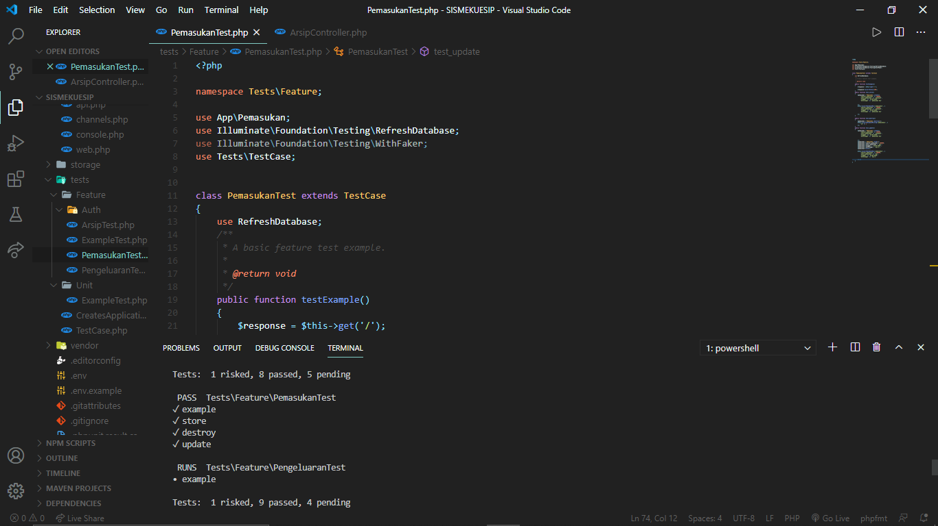

|  |  |  |  |
| --- | --- | --- | --- |
| **Identifikasi** | TC-06 | | |
| **Kasus Uji** | Mengupload File dengan format yang salah | | |
|  |  | | |
| **Tujuan** | Memeriksa data upload arsip denhgan format salah apakah dapat di rekam oleh table pemasukan | | |
| **Kondisi Awal** | * *Tabel arsip telah tersedia* * *Terkoneksi dengan database pada mesin lokal* * *PL menampilkan halaman arsip* | | |
| **Tanggal Pengujian** | *01/07/2020* | | |
| **Penguji** | *Nurkomalasari* | | |
| **Skenario** | | | |
| 1. *Masukan data pemasukan dengan benar* 2. Menekan tombol submit | | | |
| **Hasil** | | | |
| **Parameter Pengujian** | **Hasil yang diharapkan** | **Hasil pengujian** | **Kesimpulan** |
| *Id = 01*  *Namaberkas: surat masuk*  *JenisArsip : surat*  *Tanggal :2020 – 03 -16*  *InputFile: word.pdf* | * *File tidak terekam di database.* | * Data tidak masuk | Perangakt Lunak Berhasil |
| **Catatan** | | | |
| *N/A* | | | |

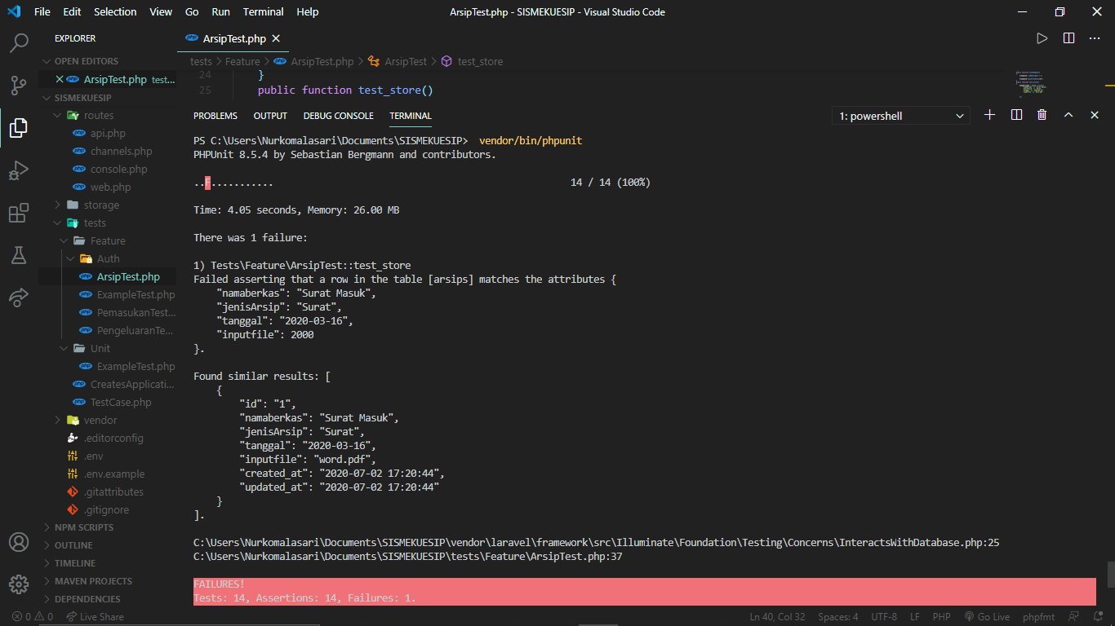

|  |  |  |  |
| --- | --- | --- | --- |
| **Identifikasi** | TC-04 | | |
| **Kasus Uji** | Mengunpdate data pengeluaran inputanya tidak sesuai tipedata | | |
|  |  | | |
| **Tujuan** | Memeriksa ke validan data yg di inputkan | | |
| **Kondisi Awal** | * Tabel pengeluaran * Terkoneksi dengan database pada mesin lokal * PL menampilkan halaman form pengeluaran | | |
| **Tanggal Pengujian** | 01/07/2020 | | |
| **Penguji** | Nurkomalasari | | |
| **Skenario** | | | |
| 1. *Masukan data pengeluaran dengan benar* 2. Menekan tombol submit | | | |
| **Hasil** | | | |
| **Parameter Pengujian** | **Hasil yang diharapkan** | **Hasil pengujian** | **Kesimpulan** |
| *Id : 1*  *Nominal_pengeluaran :lima puluh ribu*  *Jenis_pengeluaran: i*  *Tanggal :20-07-24*  *Keterangan :ankank*  *Buktipengeluaran:img.jpg* | * *Jumlah data tidak bertambah* * *Data tidak masuk ke database* | * Data yang telah di inputkan terekan kedalam table pemasukan | Perangakt Lunak berhasil |
| **Catatan** | | | |
|  | | | |

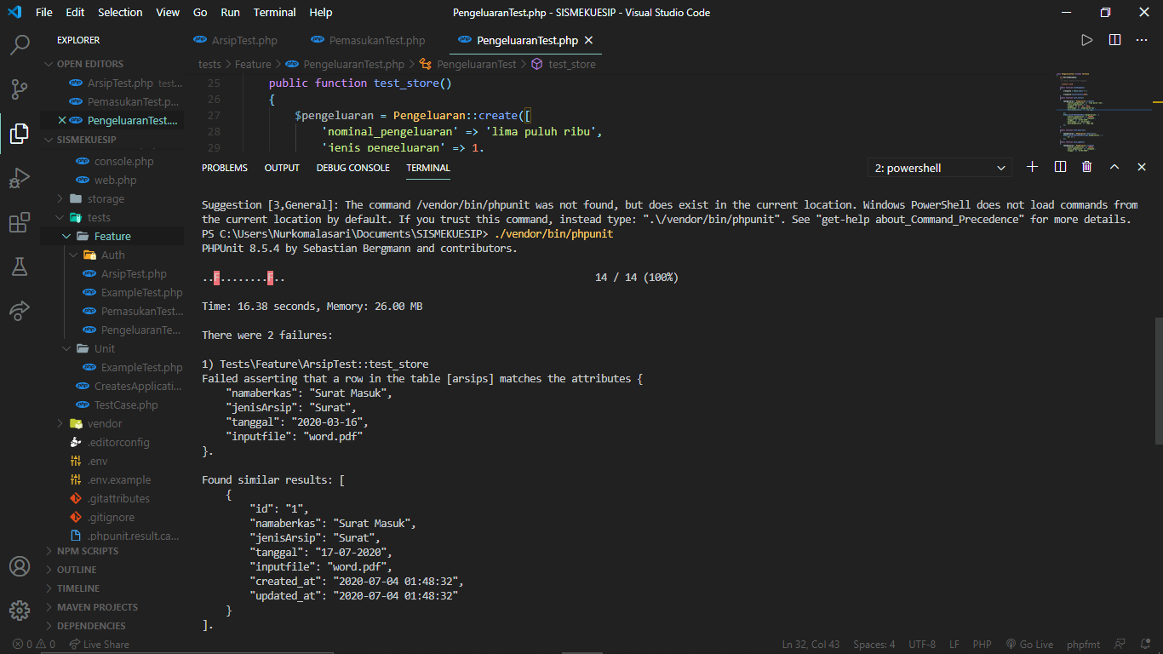

|  |  |  |  |
| --- | --- | --- | --- |
| **Identifikasi** | TC-08 | | |
| **Kasus Uji** | Proses dari pengguna membuka sebuah web sistem mengeluarkan / menampilkan web tersebut, berlangsung tidak lebih dari 10 detik. | | |
|  |  | | |
| **Tujuan** | Memeriksa apakah perangakt lunak memiliki respond time dengan waktu 10 detik | | |
| **Kondisi Awal** | * *Halaman web site home* | | |
| **Tanggal Pengujian** | *01/07/2020* | | |
| **Penguji** | *Nurkomalasari* | | |
| **Skenario** | | | |
| 1. *Masukan data pengeluaran dengan benar* 2. Menekan tombol submit | | | |
| **Hasil** | | | |
| **Parameter Pengujian** | **Hasil yang diharapkan** | **Hasil pengujian** | **Kesimpulan** |
| *Mengklik fitur data pengeluaran* | * *Menjalankan fitur data pengeluaran dengan waktu 10 detik* | * Menjalankan fitur waktunya kurang dari 10 detik | Perangakt Lunak s |
| **Catatan** | | | |
|  | | | |

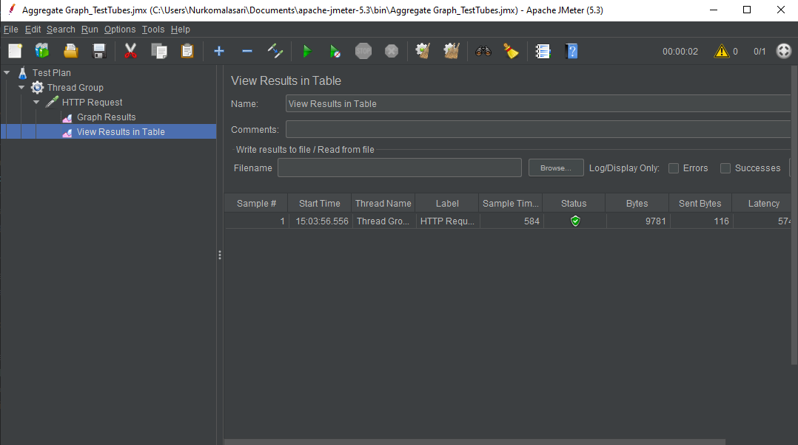

|  |  |  |  |
| --- | --- | --- | --- |
| **Identifikasi** | TC-07 | | |
| **Kasus Uji** | Menambah data arsip dengan data yg kosong | | |
|  |  | | |
| **Tujuan** | Memeriksa ke validan data yg di inputkan | | |
| **Kondisi Awal** | * *Tabel Arsip* * *Terkoneksi dengan database pada mesin lokal* * *PL menampilkan halaman form arsip* | | |
| **Tanggal Pengujian** | *01/07/2020* | | |
| **Penguji** | *Nurkomalasari* | | |
| **Skenario** | | | |
| 1. *Masukan data arsip dengan benar* 2. Menekan tombol submit | | | |
| **Hasil** | | | |
| **Parameter Pengujian** | **Hasil yang diharapkan** | **Hasil pengujian** | **Kesimpulan** |
| *Id = 01*  *Namaberkas: undangan kegiatan*  *JenisArsip :*  *Tanggal :*  *InputFile:* | * *Jumlah data tidak bertambah* * *Data tidak masuk ke database* | * Data yang telah di inputkan tidak terekam kedalam table arsip | Perangakt Lunak berhasil |
| **Catatan** | | | |
| *Memasukan data kosong sistem tidak bisa berjalan dan error .* | | | |

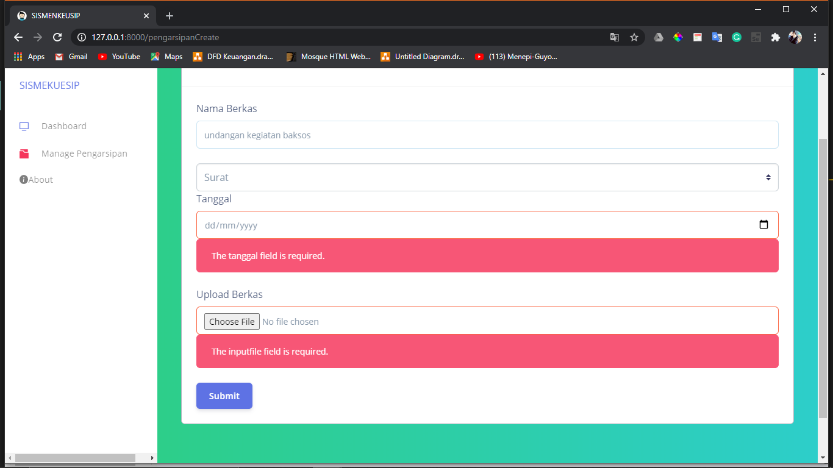

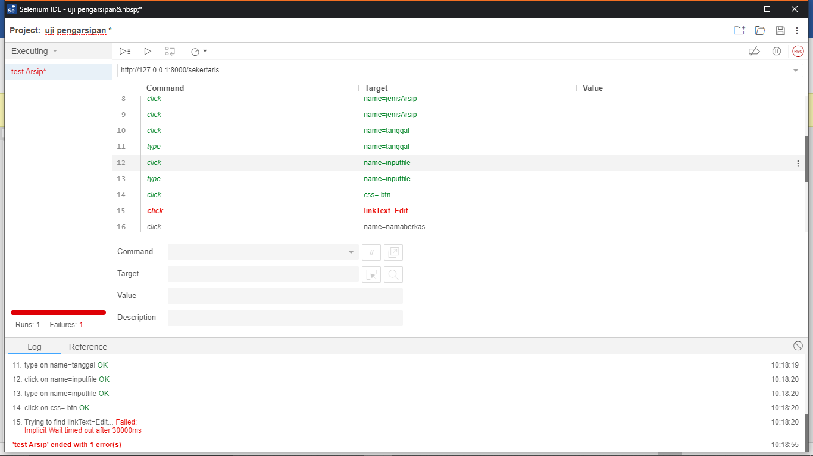

|  |  |  |  |
| --- | --- | --- | --- |
| **Identifikasi** | TC - 02 | | |
| **Kasus Uji** | Melihat laporan pemasukan dan pengeluaran dan mendownloadnya | | |
|  |  | | |
| **Tujuan** | Memeriksa apakah data laporan pemasukan dan pengeluaran bisa di lihat dan di download | | |
| **Kondisi Awal** | * Tabel pemasukan dan pengeluaran * Terkoneksi dengan database pada mesin lokal | | |
| **Tanggal Pengujian** | *01/07/2020* | | |
| **Penguji** | *Nurkomalasari* | | |
| **Skenario** | | | |
| 1. Melihat data laporan pemasukan dan pengeluaran dan mengunduhnya 2. Menekan fitur manage pemasukan 3. Menekan tombol download | | | |
| **Hasil** | | | |
| **Parameter Pengujian** | **Hasil yang diharapkan** | **Hasil pengujian** | **Kesimpulan** |
| *Id : 1*  *Pemasukan : 20000*  *Pengeluaran : 41000*  *Saldo :- 39000*  *Bulan : Juli* | * *Bisa melihat laporan pemasukan dengan cara mendowload file xlx* | * Data berhasil di unduh | Perangakt Lunak berhasil |
| **Catatan** | | | |
| *Terjadi bug Ketika mengupload bukti pengeluaran* | | | |

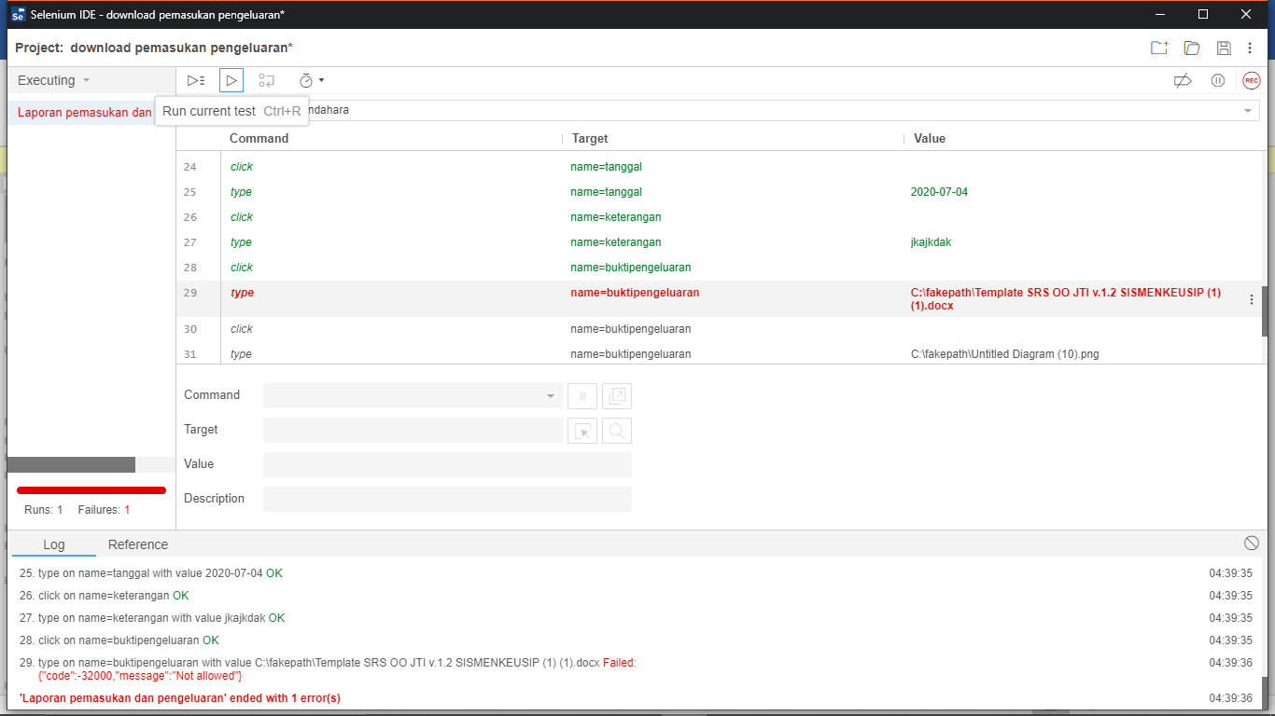

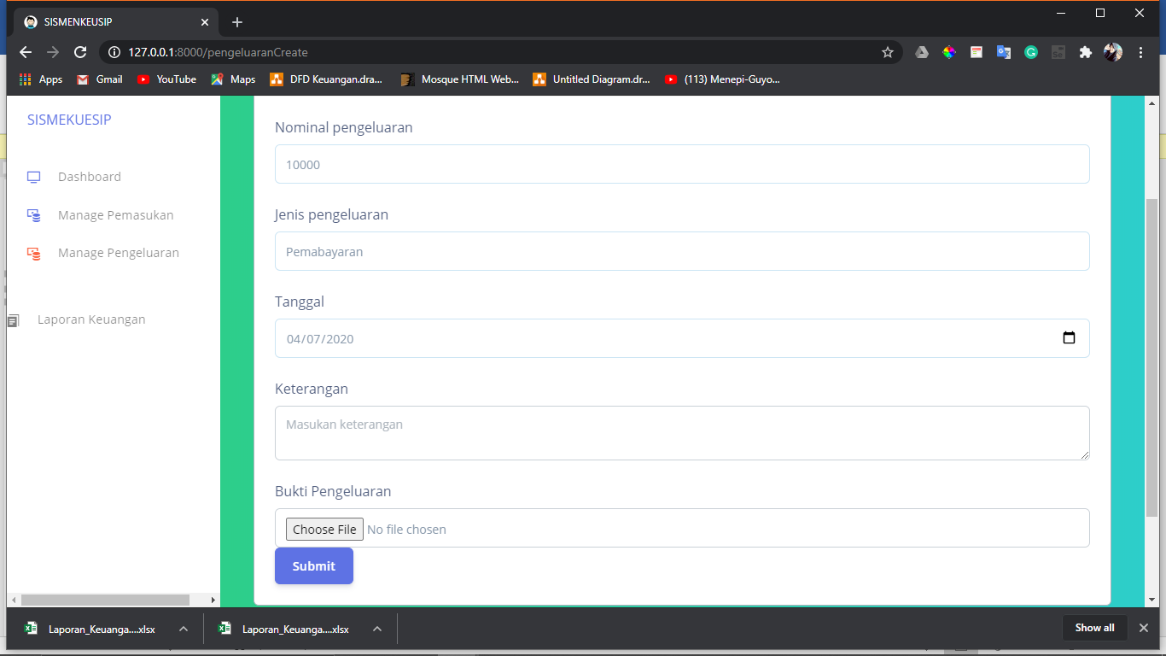

|  |  |  |  |
| --- | --- | --- | --- |
| **Identifikasi** | TC – 05 | | |
| **Kasus Uji** | Mengupdate data pemasukan dan pengeluaran dengan data yang tidak valid | | |
|  |  | | |
| **Tujuan** | Memeriksa apakah data yang di inputkan valid | | |
| **Kondisi Awal** | * Tabel pemasukan dan pengeluaran * Terkoneksi dengan database pada mesin lokal | | |
| **Tanggal Pengujian** | *01/07/2020* | | |
| **Penguji** | *Nurkomalasari* | | |
| **Skenario** | | | |
| 1. Menginput Pemasukan dan pengeluaran dengan data yang tiadk valid 2. Uji dengan Run test | | | |
| **Hasil** | | | |
| **Parameter Pengujian** | **Hasil yang diharapkan** | **Hasil pengujian** | **Kesimpulan** |
| *Id : 1*  *Nominal_pemasukan : 100000*  *Jenis pemasukan : kas*  *Tanggal: 15-02-2020*  *Keterangan :pengeluaran kas*  *Id : 1*  *Nominal_pengeluaran :lima puluh ribu*  *Jenis_pengeluaran: i*  *Tanggal :20-07-24*  *Keterangan :ankank*  *Buktipengeluaran:img.jpg* | * *Tidak tersimpan ke database* | * Data tidak berhasil di simpan ke database | Perangakt Lunak berhasil |
| **Catatan** | | | |
| *Terjadi bug Ketika mengupload bukti pengeluaran* | | | |

